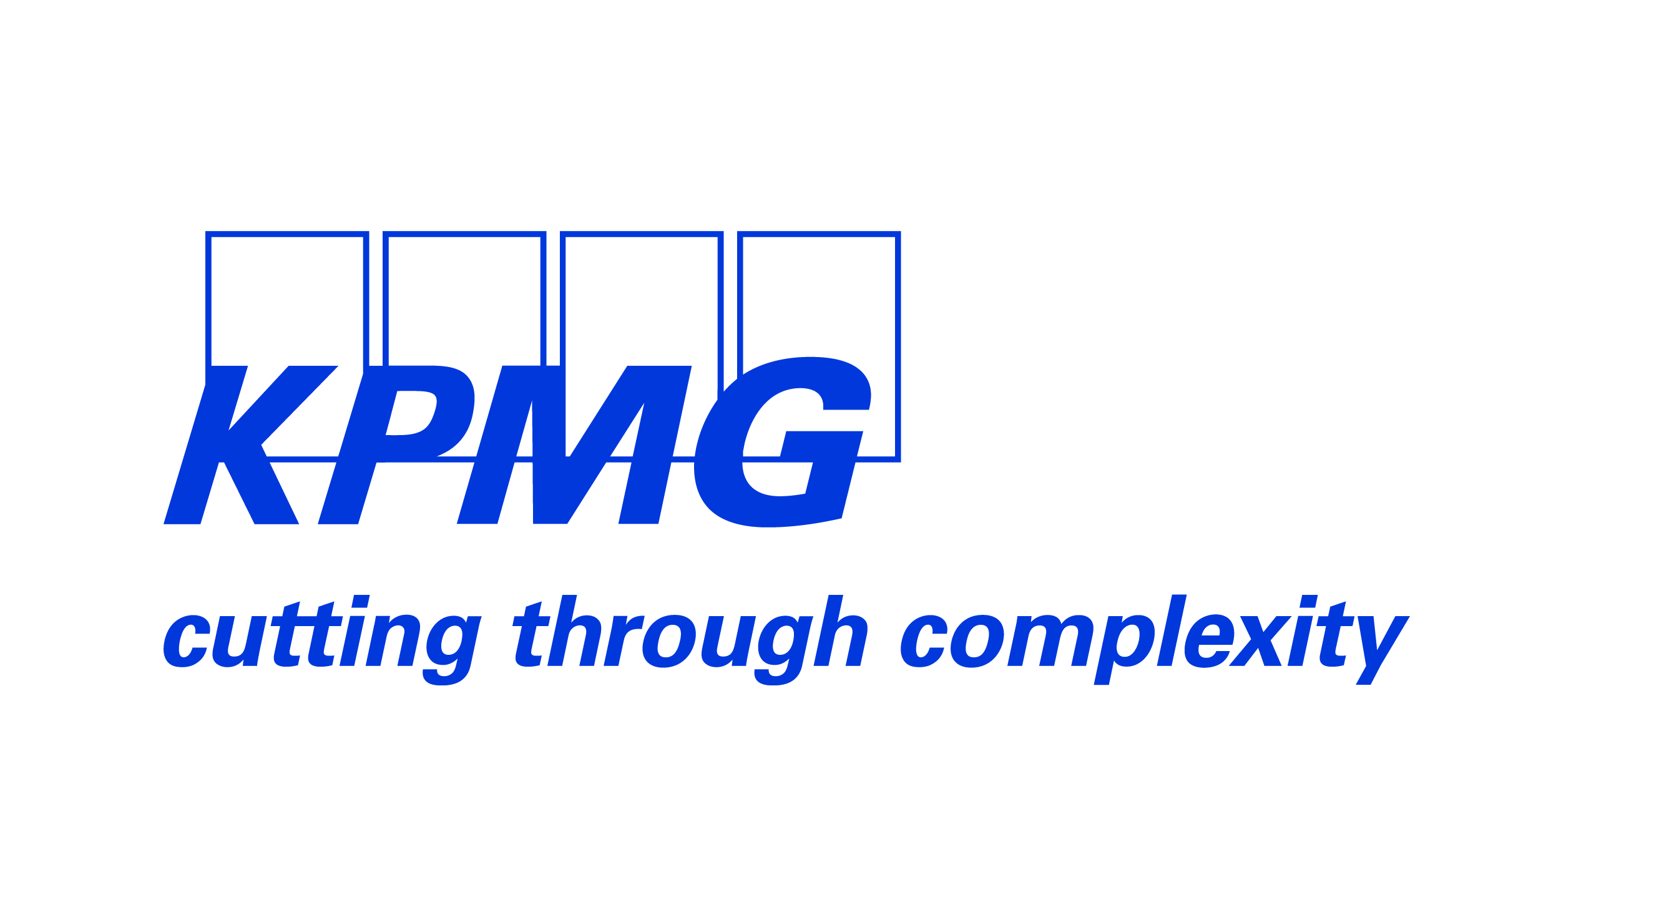
Pressemitteilung KPMG – 10. Februar 2014
Immer einen Schritt voraus, sagt KPMG

Die Geschäftsführung von KPMG Luxembourg berichtet über die im Jahr 2013 vollzogene Transformation hin zu langfristigem und nachhaltigem Erfolg.

Georges Bock, Managing Partner
„Die nächsten großen Trends vorherzusehen ist heutzutage genauso entscheidend wie betriebliche Spitzenleistungen zu erbringen. Firmen mit einem scharfen Blick für zukünftige Entwicklungen übertreffen stetig die Konkurrenz – und wir möchten unsere Kunden dabei unterstützen, ein solch zukunftsorientiertes Unternehmen zu sein.
Um dies zu tun, haben wir die wichtigsten Trends identifiziert, die einen übergreifenden Effekt auf Luxemburg und seine verschiedensten wirtschaftlichen Sektoren haben werden. Wirtschaftliche Vernetzung, unterstützende Technologien und die Verlagerung von ökonomischer Macht wurden als größten Antriebskräfte ausgemacht, die Luxemburg und den Finanzsektor in den kommenden Jahren beeinflussen werden. Die Agilität, mit der unsere Kunden schon jetzt auf diese Entwicklungen reagieren, wird ihre Zukunft auf lange Sicht gestalten.
KPMG sieht für Luxemburg die Chance, sich von Beginn an bei diesem Rennen an der Spitze zu positionieren. Diese Überzeugung, basierend auf einer eingehenden Analyse, führt zu grundlegenden Innovationen unserer Dienstleistungen, indem wir immer neue Wege finden, qualitativ hochwertige Leistungen für unsere Kunden zu erbringen. Wir haben neue Konzepte und Ideen umgesetzt, um sowohl aktuelle Wünsche als auch die Erwartungen unserer Kunden in Zukunft zu erfüllen.”

Megatrend 1: Wirtschaftliche Vernetzung

Alain Picquet, Head of Advisory
„Mit einer der globalisiertesten Wirtschaft auf diesem Planeten ist das Land Luxemburg ein Vorreiter der Vernetzung. Zunehmende Verflechtung bringt maßgebliches Wachstumspotenzial und Kollaboration mit sich, welche wir schon seit geraumer Zeit mit unseren Kunden nutzen. Die Kehrseite der Medaille ist jedoch das Risiko von negativen Einflüssen, die mit neuen und komplexen Handels- und Investitionsbeziehungen einhergehen. Die andauernde Lawine von Regulierungen wird sich fortsetzen, da Regierungen versuchen, Risiken zu vermindern. KPMG hilft seinen Kunden, sich diesem Megatrend anzupassen, indem wir ganzheitliche Dienste anbieten, um ihnen diese Last abzunehmen. Unser “KPMG Racer” zum Beispiel ist eine Platform von Leistungen, die es unseren Kunden erlaubt, folgende Bereiche an KPMG auszulagern: Steuern, Risikomanagement, Bewertung und Berichterstattung – allen voran unser Bestseller “AIFMD Reporting”. Der “Regulatory Scout” bietet unseren Kunden ein spezialisiertes Team, welches die Übersicht über sämtliche Regulierungen wahrt und etwaige zukünftige Änderungen analysiert, was dazu führt, dass unsere Kunden sich ganz auf ihre Kernaktivitäten konzentrieren können und ein Gefühl von Sicherheit erlangen.”

Megatrend 2: Unterstützende Technologien

Georges Bock, Managing Partner
„Informations- und Kommunikationstechnologien verbinden Menschen sowohl innerhalb als auch außerhalb von Luxemburg und greifen in bereits vorhandene Geschäftsmodelle ein. Die Geschwindigkeit der Veränderungen steigt stetig und Technologie treibt die Beschleunigung unserer Lebens-geschwindigkeit immer weiter voran. Mobile Zahlungsmittel, Datenschutz, Crowd-Funding und die Zunahme an digitalen Inhalten sind nur einige Beispiele digitaler Teil-Trends und potenzieller Stör-faktoren. Unseren Kunden den Einfluss verständlicher zu machen, den diese Technologien auf ihre Unternehmen haben werden, ist ein erster Schritt dahin, ihnen weitreichende Möglichkeiten zu eröffnen und sich letzendlich die Kraft der digitalen Transformation, sozialen Netzwerken, Big Data und den dazugehörigen Analysen zu Nutzen zu machen.”

Megatrend 3: Verlagerung von Ökonomischer Macht

Emmanuel Dollé, Head of Audit
„Die Wirtschaft der Schwellenländer wird zunehmend wichtiger in Bezug auf das internationale Finanzwesen. Die Machtzentren verlagern sich von den Industrieländern hin zu den neuen Dreh-und Angelpunkten von Einfluss; jede neu aufsteigende Wirtschaft geht einher mit potentiellen neuen Konsumenten, Möglichkeiten aber auch Herausforderungen. Falls Luxemburg im Zentrum dieser sich verlagernden Strukturen bleiben möchte, muss es sich selbst neu erfinden, größeres Verständnis der Möglichkeiten und Risiken aufbauen und eine starke Reputation als Finanzmarkt auch außerhalb der traditionellen westlichen Sphären erlangen. Bei KPMG arbeiten wir täglich mit unserem internationalen Netzwerk daran, diese Veränderungen nicht nur zusammen zu verstehen, sondern auch zu bewältigen. Um noch besser für unsere Kunden an Ort und Stelle ihrer Geschäfte sein zu können, haben wir hier in Luxemburg internationale Kompetenz-Zentren ins Leben gerufen, z.B. mit unseren Experten für China, Japan und Russland.”

Thomas Feld, COO
„Was wir für uns im Laufe des letzten Jahres erreicht haben, ist genau das, was wir für auch unsere Kunden tun: Transformation. Zukunftsorientierte Leistungen zu entwickeln, erforderte Investitionen in Menschen, Kompetenz und Infrastruktur – was sich auch in unseren Finanzzahlen widerspiegelt - aber es bleibt noch viel zu tun. Mit dem Umzug in unser zukünftiges Gebäude 39, Avenue Kennedy in diesem Jahr machen wir Fortschritte hin zu unserer Vision eines hochmodernen Arbeitsumfeldes für Kunden und Mitarbeiter, indem wir drei Schlüsselelemente miteinander kombinieren: Gemeinschaft, Effizienz und Lifestyle. Großzügige und offene Arbeitsbereiche, besonders gestaltete Meeting-Räume, ein Bistro, eine Kantine und ein Café: Orte, an denen man zusammenkommen kann, Ideen austauschen und neu entwickeln kann.”

Sebastien Labbé, Head of Tax and People
„Hinter dem Erfolg von KPMG stehen vorrangig unsere Mitarbeiter und die Qualität und Werte, die sie in ihre Arbeit einbringen. Sie haben in dem Prozess dieser Transformation hindurch denselben Einsatz gezeigt, den sie auch sonst in ihren Aufgaben an den Tag legen. Dieses Engagement erklärt das Vertrauen unserer Kunden und die Stärke der Beziehungen, die sie mit unseren Mitarbeitern haben.”

THE TOPLINE
KEY FACTS
UMSATZ | AUDIT UMSATZ | ADVISORY UMSATZ
€138m | €70m | €68m
(€132m: 2012) | (€68m: 2012) | (€64m: 2012)
MITARBEITER | NEUANFÄNGER | BEFöRDERUNGEN
1 199 | 293 | 291
December 2013 | September/Oktober 2013 | Oktober 2013
SPENDEN
€230K
für wohltätige Zwecke

Folgen Sie KPMG Luxembourg auf:

Pressekontakt
Geneviève Feyt
Tel: 22 51 51 2903
Handy: 621 87 2903
E-mail: genevieve.feyt@kpmg.lu

